1.pielikums

PIETEIKUMS
Daugavpilī
Komersants
___________________________________________________________________________
(nosaukums)
Reģistrācijas Nr. _____________________________________________________________

Juridiskā adrese ___________________________________________________________________________

Nodokļu maksātāja (PVN) reģistrācijas Nr. ________________________________________
tālr., fakss___________________________ e-pasts__________________________________
Kontaktpersonas amats, vārds, uzvārds, tālr.
___________________________________________________________________________

Bankas rekvizīti _____________________________________________________________________________
______________________________________________________________________

tā direktora (vadītāja, valdes priekšsēdētāja, valdes locekļa) ar paraksta tiesībām (vārds, uzvārds) personā, ar šī pieteikuma iesniegšanu:
- Piesakās piedalīties publisko iepirkumu likumā nereglamentētajā iepirkumā “Galda spēļu iegāde” Daugavpils Iespēju vidusskolai pēc projekta “Noturīgas vispārizglītojošas skolas veidošana, izmantojot integrētu un iespēju pilnu pieeju labsajūtai skolā” identifikācijas numurs 2026/DIV/02, piekrīt visiem Uzaicinājuma iesniegt pieteikumu nosacījumiem un garantē to un normatīvo aktu prasību izpildi. Pieteikuma iesniegšanas noteikumi ir skaidri un saprotami.

- ______________________________________(uzņēmuma nosaukums) apliecina, ka:
  - visa sniegtā informācija ir pilnīga un patiesa;
  - nekādā veidā nav ieinteresēts nevienā citā piedāvājumā, kas iesniegts šajā iepirkumā;
  - nav tādu apstākļu, kuri liegtu tiesības piedalīties iepirkumā un izpildīt izvirzītās prasības;
Vārds, uzvārds, amats
Paraksts, Datums

2.pielikums

Publisko iepirkumu likumā nereglamentētais iepirkums
“Galda spēļu iegāde” Daugavpils Iespēju vidusskolai pēc projekta “Noturīgas vispārizglītojošas skolas veidošana, izmantojot integrētu un iespēju pilnu pieeju labsajūtai skolā”
Iepirkuma identifikācijas Nr. 2026/DIV/02

Piegādes adrese: Valkas 4A, Daugavpils, LV-5417
TEHNISKĀ SPECIFIKĀCIJA

N.  p.  k. | Preces  nosaukums | Preces apraksts | Skaits  gab. | Attēls/skice | Cena par komplektu EUR ar PVN 21% | Izpildes  termiņš
 | Galda spēle Mistakos Multi | Galda spēle Mistakos Multi | 14 | 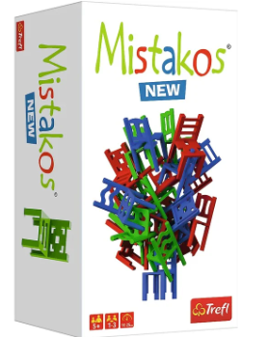 |  | 23.02.2026
 | Spēle Domino | Spēle Domino | 14 | 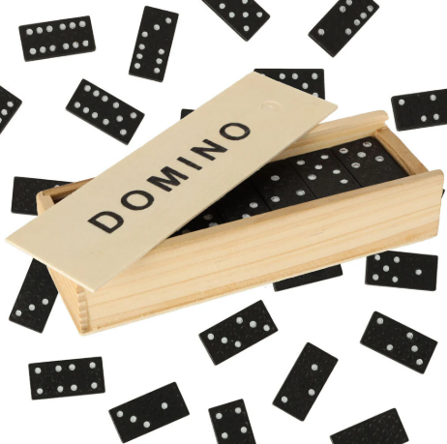 |  | 23.02.2026
 | Galda spēle “Cirks” | Galda spēle “Cirks” | 28 | 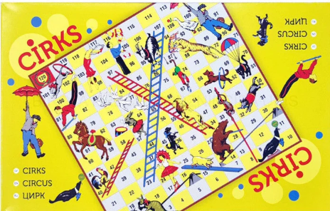 |  | 23.02.2026
 | UNO kāršu spēle | UNO kāršu spēle | 28 | 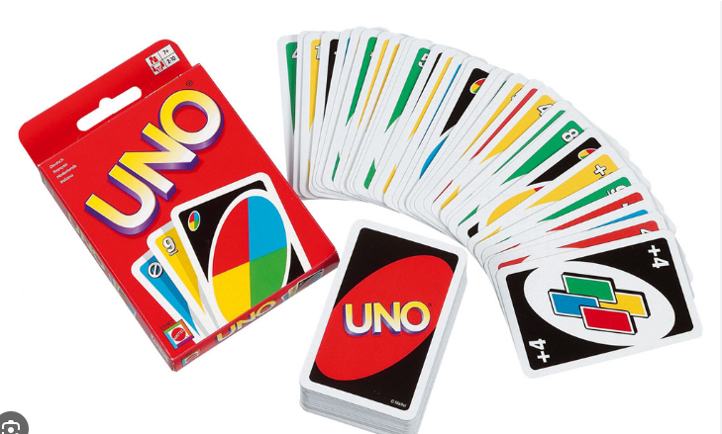 |  | 23.02.2026
 | Spēle Twister HASBRO | Spēle Twister HASBRO | 14 | 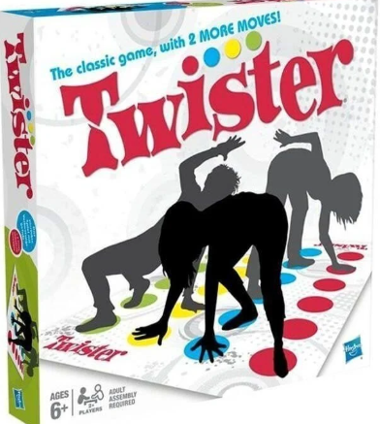 |  | 23.02.2026
 | Galda spēle Jenga Atom | Galda spēle Jenga Atom | 14 | 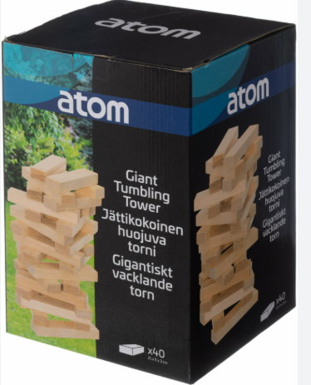 |  | 23.02.2026
 | Polesie Blocks XXL | Polesie Blocks XXL | 5 | 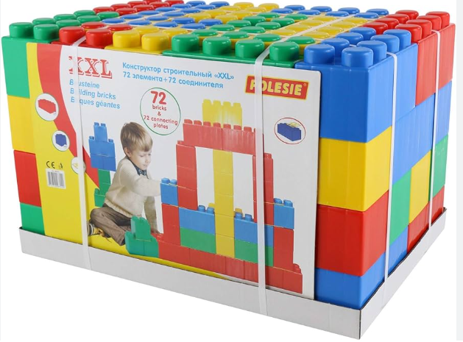 |  | 23.02.2026
 | Galda futbols | Galda futbols | 8 | 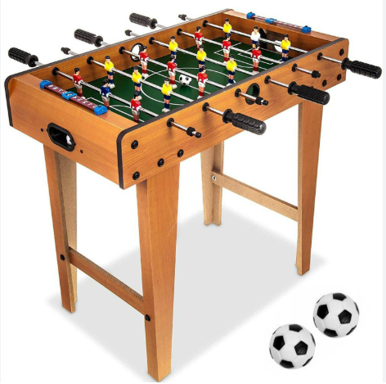 |  | 23.02.2026
 | Galda spēle “Latvija” | Galda spēle “Latvija” | 13 | 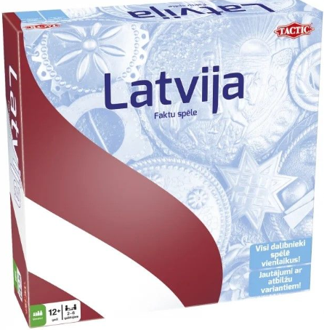 |  | 23.02.2026
 | Montessori zibkartītes “Emocijas un darbības” | Montessori zibkartītes “Emocijas un darbības” | 13 | 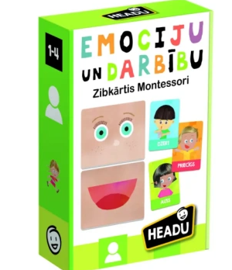 |  | 23.02.2026
 | Koka klucīši “Alfabēts un vārdi” (latviešu valodā). | Koka klucīši “Alfabēts un vārdi” (latviešu valodā). | 2 | 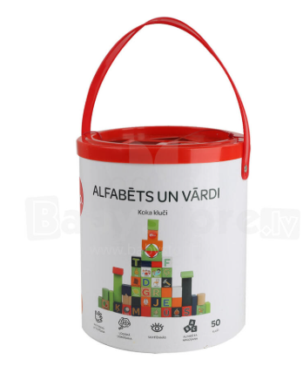 |  | 23.02.2026

